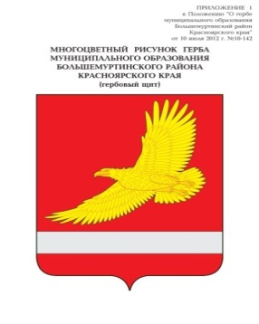

**АДМИНИСТРАЦИЯ БОЛЬШЕМУРТИНСКОГО РАЙОНА**

**КРАСНОЯРСКОГО КРАЯ**

**ПОСТАНОВЛЕНИЕ**

03.04. 2020 пгт. Большая Мурта № 193

О внесении изменений в постановление администрации района от 30.10.2019 №715 «Об утверждении муниципальной программы «Развитие субъектов малого и среднего предпринимательства в Большемуртинском районе»

Руководствуясь Уставом Большемуртинского района, ПОСТАНОВЛЯЮ:

1. Внести в постановление администрации района № 715 от 30.10.2019 «Об утверждении муниципальной программы «Развитие субъектов малого и среднего предпринимательства в Большемуртинском районе» следующие изменения:

в приложении №1 «Порядок предоставления субсидий субъектам малого и среднего предпринимательства, осуществившим приобретение оборудования в целях создания и (или) развития либо модернизации производства товаров (работ, услуг)» к паспорту муниципальной программы «Развитие субъектов малого и среднего предпринимательства в Большемуртинском районе», в пункте 4 цифру «150» изменить на цифру «160».

2. Постановление вступает в силу после его официального опубликования (обнародования) в установленном порядке.

Глава района В.В. Вернер